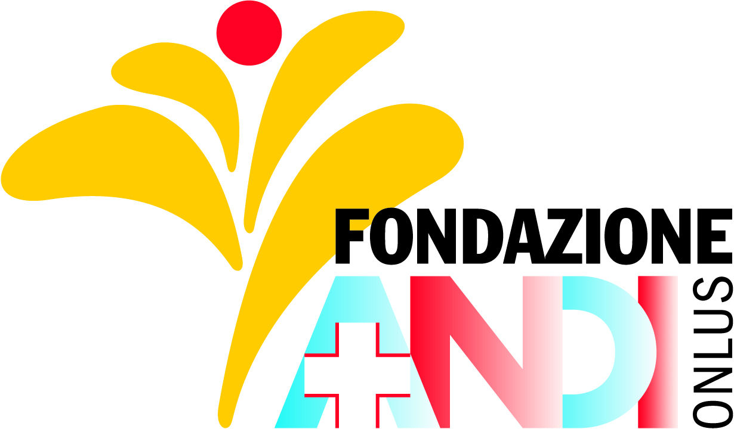

Il “PROGETTO LADAKH” ha preso il via a New Delhi, la caotica capitale dell’India, dove una sosta di due giorni si è resa necessaria per acquistare materiale odontoiatrico a prezzi vantaggiosi e il compressore dell’aria che avrebbe poi alimentato il “mini riunito portatile” portato con noi dall’Italia. Da qui, dopo altri due giorni trascorsi viaggiando sotto una pioggia battente e strade impervie, siamo giunti a Dharamsala, la cittadina che ospita il Dalai Lama e il suo Governo in esilio.

Proprio qui, presso il Tibetan Delhek Hospital, nonostante la febbre che ha colpito sia me che il Dott. Dallari, riusciamo a tenere il “CORSO DI FORMAZIONE PER OPERATORI DENTALI LOCALI”, il cuore della missione odontoiatrica. Il corso, patrocinato e sovvenzionato da FONDAZIONE A.N.D.I., la Onlus che si occupa del sociale e del volontariato odontoiatrico in Italia e all’estero, dura complessivamente una settimana e vede la partecipazione di ben otto studenti, sette medici e un monaco che arriva dal lontano monastero di Rangdum, nella regione ladakha dello Zanskar, la più povera e isolata del paese himalayano.

Agli operatori, cui vengono forniti il materiale didattico e i kit strumentali per proseguire l’attività (acquistati anch’essi grazie a Fondazione A.N.D.I.), vengono insegnate tecniche operative semplici, codificate dall’OMS, che non richiedono particolari attrezzature, ovvero la tecnica OUT (Oral Urgent Tratement), vale a dire le estrazioni dentali effettuate con solo tre pinze e una leva; e la tecnica ART (Atraumatic Restorative Treatement), cioè una tecnica che permette di eseguire le otturazioni più semplici con pochissimi strumenti manuali e cemento vetro-ionomerico.
L’ultimo giorno è stato poi l’occasione per un vero e proprio “tirocinio pratico” che si è svolto presso il vicino monastero, dove risiedono circa un centinaio di monache buddiste. A loro vengono prestati trattamenti d’urgenza e vengono fornite informazioni sulla corretta igiene orale. Presso questa comunità, attraverso la compilazione delle schede di rilevamento dell’indice DMFT (Decayed Missing Filled Teeth), è stato inoltre possibile raccogliere le prime indicazioni circa lo stato della salute dentale della popolazione. Un altro importante tassello per la continuazione dell’attività di Fondazione ANDI in questo territorio.
Il CORSO DI FORMAZIONE si è rivelato un vero successo, sia in termini professionali che umani. Ci ha infatti permesso di conoscere e apprezzare, fra tutti i partecipanti, due dentisti in particolare: Phuntsok e Kunsang. Entrambi tibetani e di umili origini, figli di pastori nomadi, si sono dichiarati entusiasti di aiutare la popolazione locale attraverso la realizzazione del “PROGETTO LADAKH” nelle zone più povere e remote del paese, disposti a collaborare anche in futuro con i dentisti italiani che Fondazione A.N.D.I. invierà nella regione himalayana.

Terminato il corso, io e l’amico Dallari ci siamo divisi. La mia missione è proseguita verso il Ladhak e la sua capitale Leh, con il compito di organizzare dei “DENTAL CAMP” nei villaggi dei profughi tibetani delle vicine vallate. E così, quando ci siamo poi nuovamente riuniti, si è formata una piccola task force, un vero “gruppo d’intervento odontoiatrico/umanitario” composto da: Corradi, Dallari, i due dentisti tibetani Phuntsok e Kunsang e il monaco Tsering, aspirante dentista. Questo insolito gruppo di dentisti, insieme ad altri medici cardiologi italiani che hanno portato addirittura un’ambulanza, hanno così dato vita a dei veri e propri “campi sanitari”, prestando aiuto e cure alla popolazione locale.
Ed è proprio qui su questa ambulanza che, dopo essere stati trasportati per le pianure del Punjab fino al Kashmir, arrivando fino ai confini con il Pakistan e la Cina, dopo aver attraversato il terzo passo più alto del mondo - a 5.350 metri di altitudine - trovano finalmente la collocazione finale il “compressore e il mini riunito” di Fondazione ANDI che resteranno così a disposizione di una popolazione che, prima di questa missione, era totalmente priva di assistenza odontoiatrica.

